環境教育影片內容大綱
編號 | 片名  (時數) | 內容大綱
1 | 盧貝松之搶救地球(118分鐘)  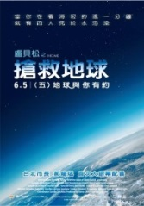 | 以客觀的角度闡述地球的誕生、演變以及地球現今所面臨的種種問題！以一幕幕自然漂亮的畫面帶觀眾認識美麗的地球，並藉此宣揚環保的重要以及迫切性。  自人類出現在地球上的二十萬年以來，這個星球歷經近四十億年演化所建立起的平衡，不再井然有序。我們為此付出的代價太過高昂，但現在不是悲觀的時刻－－人類還有十年能扭轉這股趨向、了解過去我們巧取豪奪地球豐饒資源的完整真相，並改變人類的消耗模式。
2 | 第十一個小時  (88分鐘)  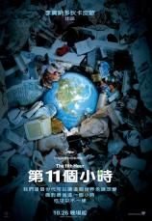 | 這部電影探索人類為何走到毀滅的一步？──我們是如何生活？是如何破壞生態系統？以及我們該如何改變人類的命運？片中訪問了世界各地的專家，包括前蘇聯總統戈巴契夫、著名科學家史蒂芬霍金、前中情局局長詹姆士伍爾西、永續設計專家威廉麥唐諾與布魯斯莫，以及超過50位的頂尖科學家、思想家和領導者，他們都道出真相，並提出我們星球面對的生死攸關議題。
3 | 活水溯源  (200分鐘)  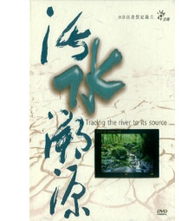 | 台灣四周環海，共有129水系，60幾座水庫，平均一年會有7次颱風穿越台灣，每年降雨量達2,500釐米以上，是世界平均值的3倍。島嶼生活中，人民有多少機會必須面對水?台灣人民得學會與河水、環境和平共存。面對水資源與河川生態的環境議題，公視製播活水溯源系列紀錄片，從擺渡淡水河、大甲溪的源鄉情緒、縱谷流今的高屏溪、乃至於探索秀姑巒溪的美麗與沉淪---「水的未來，地球人的責任!」讓我們從島嶼的自然水系裡，追溯台灣人民與河流的生活情感。
4 | 擁抱綠能未來  (59分鐘)  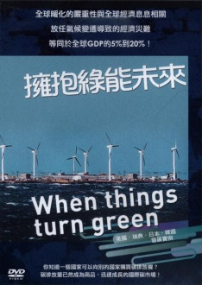 | 英國是能源政策的先鋒，倫敦到處都有特別的停車格及電能車的充電站。英國最大的超市TESCO所販售的商品包裝會將製造過程的碳足跡標示出來。瑞典的斯德哥爾摩市在全球首都中碳排放量最低，瑞典以環保公車聞名，在2015年以前，要讓首都地區全面採用乙醇公車。日本群馬縣以美麗的山脈和溫泉聞名，但這村子現在卻因為身為太陽能村而更有名了，村裡九成的住家都在屋外加裝了太陽能板。金泉太陽能發電廠是韓國最大的太陽能發電廠，韓國致力發展可更新能源業，不只達到高效益的綠能成長，並取代了石油與能源的消耗。世界的經濟正迅速地進化為低碳、生態友善的體系。
5 | 你今天減碳了嗎？(30分鐘*8集)  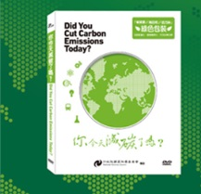 | 『你今天減碳了嗎?』就是一系列提醒生活在地球上的你、我，善盡責任與義務的科教影片。費時一年半精心製作，一開始從「吃」講起，從大自然食物鏈的關係中，探索為什麼肉是排碳量高度密集的商品？探討為什麼要回收人們吃剩的廚餘？來自森林的紙材？以及來自地底石油產製的寶特瓶？還分析種樹如何取決於氣候、土壤、樹種、樹齡等條件，才能達成減碳的效果？您可以從它幽默又富於創造性的內容中，聰明地判斷出該用什麼態度來愛我們的地球 !
6 | 看見台灣  (93分鐘)   | 「看見台灣」耗資9,000萬新台幣完成，是台灣紀錄片影史上，拍攝成本最高的電影。導演齊柏林花了將近5年的時間拍攝，在全台灣的上空飛行，總累積了400小時的直升機飛行時數全片皆以空拍壯闊鳥瞰的視角，將台灣以一種你從未見過的角度與姿態，呈現在大銀幕上。
7 | 預約未來替代能源  (48分鐘*8集)  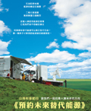 | 影片涵蓋國內積極研發的替代方案：風能、太陽能、生質能、燃料電池等四大技術，兼述其他能源發展現況，如：地熱、海潮能等，以及現代替代能源生活用品之研發與使用。新能源、新創意、新趨勢：本科學教育影片創意從風、火、日、海、木等神話出發，結合虛擬實境和類戲劇手法，輔以動畫的精彩呈現；替代能源研發過程的故事，將展現科學新知與科技原理，讓我們領受未來科技生活的新悸動。
8 | 返家八千里：黑面琵鷺  (53分鐘)   | 從台灣台南、日本、南北韓交界、到中國大連無人小島，飛渡一萬六千公里跨國追蹤，全球首次完整追蹤黑面琵鷺壯闊遷徙，超越政治對立的疆界，跨國攜手合作完成這段飛越艱難險阻的生命故事，以及一個回家的承諾。

